**Secretaría de Desarrollo Social del Gobierno del Estado de Sonora**

**Dirección General Administrativa**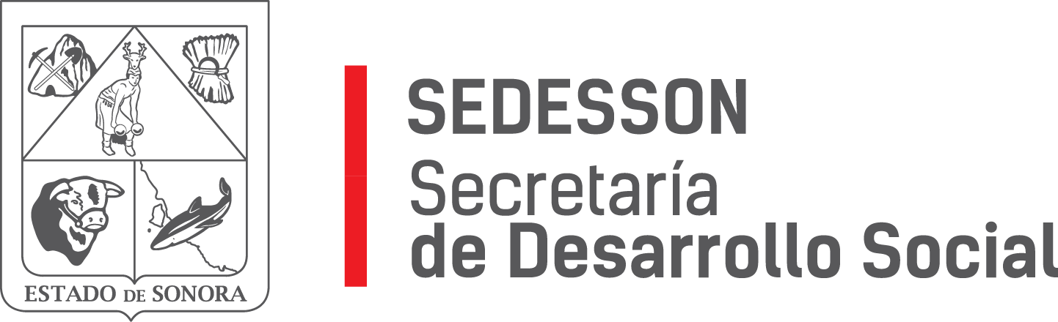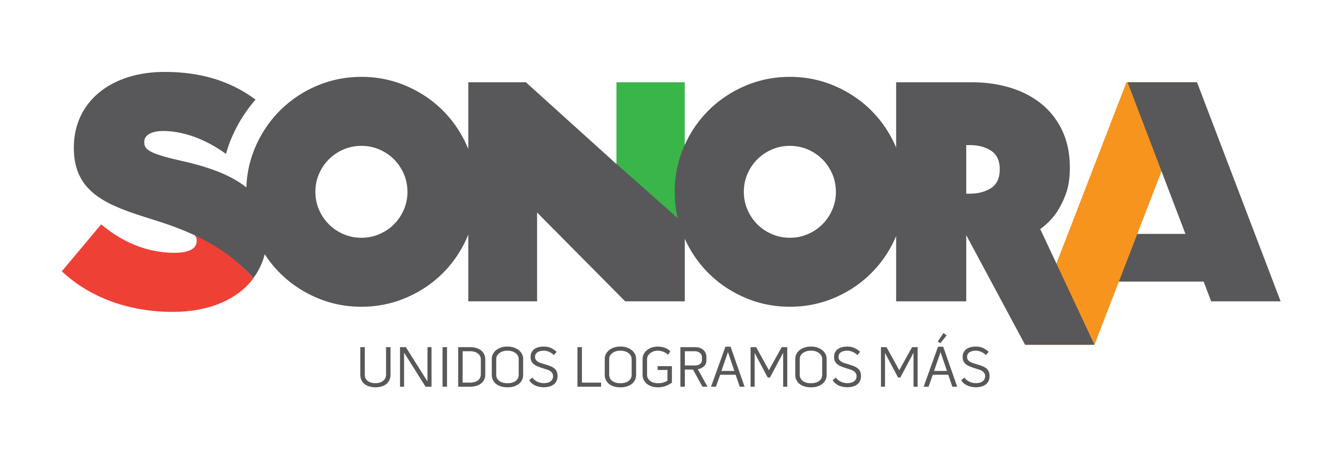

Paseo de Río Sonora Norte No 76, segundo piso, local 301, La Gran Plaza, colonia Proyecto Rio Sonora, C.P. 83200, Teléfono: 01800 507 92 22. Hermosillo, Sonora, México.

**RESPUESTA FOLIO: 01247819.**

En atención a su solicitud presentada vía Plataforma Nacional de Transparencia Sonora, donde requiere información sobre: el contrato que la Secretaría de Desarrollo Social firmó con Mastercard y Edenred para el programa piloto de datos biométricos de usuarios de programas sociales en Sonora.

Por medio del presente se informa que se entrega en archivo adjunto el contrato de prestación de servicios profesionales número SDS-PSP-001-2019 celebrado entre la Secretaría de Desarrollo Social y EDENRED México, S.A. de C.V.

Sin otro particular, le agradezco la atención otorgada al presente.